Lb3 – tři styly koupelen pro život takový, jaký opravdu je
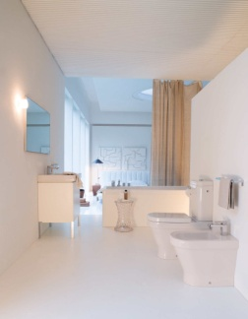
Domácnost není obrazem z katalogu, ale pestrou přehlídkou různých životních stylů, nápadů a oblíbených předmětů. Společnost Laufen svoji koncepci reálného života označuje jako Lb3. Nosnou myšlenkou návrhu se stalo ztvárnění stylu tak, aby přesně odrážel situace reálného života, bez omezování obvyklými konvencemi.

Ve třech stylových obměnách sestavy koupelen Lb3 se švýcarský specialista na koupelny značka Laufen zaměřuje na osobitý životní styl uživatelů. Skutečný život nám konec konců dává za pravdu. Koupelna je intimním, ryze osobním prostorem. Používáme ji k tomu, abychom si odpočinuli a nabrali síly. Zkostnatělé koncepce tradičních koupelen lze tedy s díky odmítnout.
V rámci příprav na projekt Lb3 si Ludovica a Roberto Palombovi, dvojice architektů a návrhářů z Milána, prostudovala způsob života v řadě světových metropolí. Co odhalili? Lidé přirozeným způsobem tíhnou ke stylistickým trendům 19., 20. a 21. století, ale současně cítí hlubokou potřebu vdechnout tomuto stylu určitou osobnost a upravit jej dle vlastního charakteru. Ludovica a Roberto Palombovi postavili své návrhy na základech tří silných předobrazů, umyvadel ve variantě „Moderní“, „Klasické“ a „Designové“.
Moderní s ostře řezanými rysy, navržená coby nekonvenční hold stylu moderny a Bauhaus. Zdvojené kontury Klasické varianty zase ztělesňují nadčasovou eleganci, která není vyhrazena výlučně pro staré budovy po modernizaci. Tvary krychlí a jemné kontury naopak charakterizují umyvadla Designové řady, která doplňují designový styl interiérů typických pro život ve světových metropolích. Šíře sortimentu znamená otevřené možnosti dalšího výběru, od zapuštěných toaletních umyvadel až po plasticky tvarovaná umyvadla se sloupem. Designovou specialitou umyvadel Lb3 je skrytý přepad, řešení, které je nejen stylové, ale i velmi hygienické.
Stojící nebo závěsná, s nádrží pro montáž na zeď nebo pod omítku, taková je nabídka nesčetných variant možností a praktických detailů klozetů a bidetů Lb3. Na přání se nabízí kryt s mechanizmem hydraulického zavírání Soft-close, skrytý přepad u bidetu či sedátko klozetu s antibakteriální povrchovou úpravou. Všechny armatury a instalační prvky jsou kromě toho skryty.
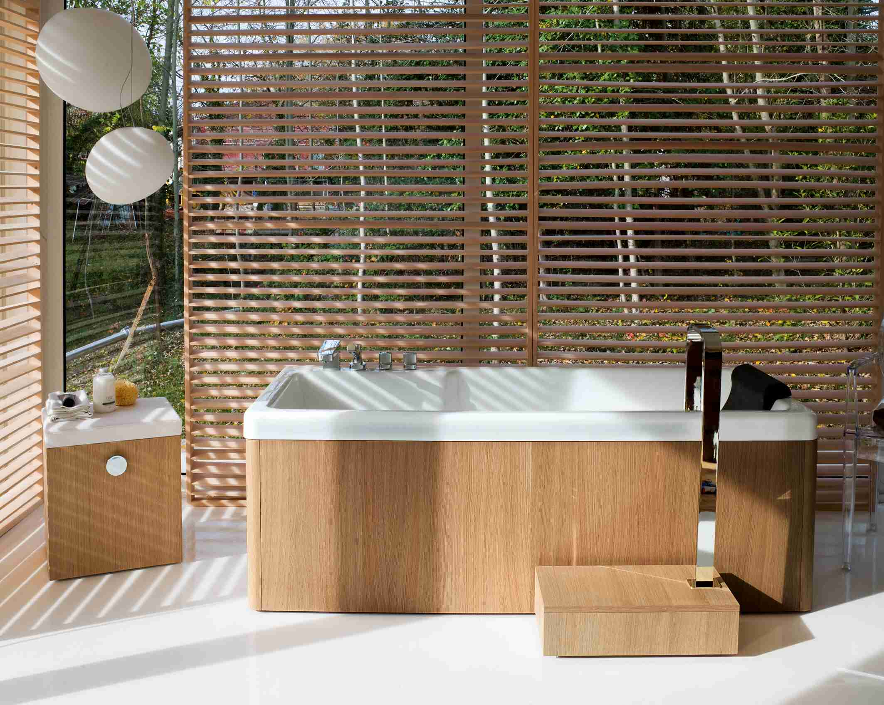
Pomyslnou třešničkou na dortu v koupelnách Lb3 je vana z vysoce kvalitního sanitárního akrylátu, obložená dýhou z pravého dřeva. Pohodlnou koupel zajišťují velkorysé rozměry vany 180 x 80 x 46 cm a opěrná stěna se sklonem 30°. Pohodlí dále zvyšuje tvarovaná rukojeť u schůdku nebo polštářek z měkkého gelu. Vana vzhledově ladí se sprchovou vaničkou, která zaujme svojí mělkostí a provedením prakticky bez lemování. I ta je vyrobena ze sanitárního akrylátu, který je příjemně teplý na dotyk a velmi snadným čištěním. Vanička hluboká pouhých 1,5 cm je ideální volbou pro zapuštěná řešení nebo bezbariérové instalace do podlahy. Vany i sprchové vaničky mají skrytou výpust. Ta je zapuštěna do úrovně podlahy a zakryta, při sezení a stání je proto nepostřehnutelná.
Nábytek charakterizuje jednoduchý a elegantní vzhled. Laufen si libuje v použití exkluzivní dýhy. Pokud nelze v koupelně použít závěsný nábytek, ať již z důvodu nedostatečné nosnosti stěn, nebo pokud jednoduše dáváte přednost stojícímu provedení, nabízí se i vzhledově ladící nohy nábytku v chromovaném provedení. Sortiment nabízeného nábytku zahrnuje i kontejner na kolečkách se zásuvkami, který lze použít nejen ke skladování předmětů, ale i jako mobilní sedátko.
Systém zrcadel Lb3 je jako z jiného světa. Jednotlivé komponenty jsou součástí modulární kolekce, z té si můžete sestavit vlastní zrcadlovou skříňku svých snů, a to včetně osvětlovacích prvků.
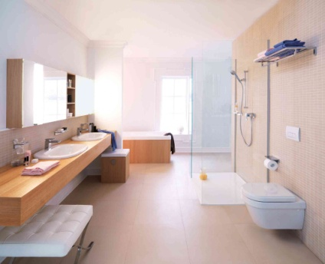
Pro Lb3 bylo speciálně navrženo i příslušenství a baterie koupelnové kolekce. Nabídka je skutečně široká. Patří sem směšovací kartuše ovládané jednou nebo dvěma pákami, provedení s jedním nebo třemi otvory pro baterie ke sprchám a vanám. Baterie Lb3 jsou ukázkou jedinečného sladění formy a funkce. Na tom má svůj podíl tvůrce, kterým je švýcarský architekt a návrhář Jürg Heuberger, stejně tak jako SimilorGroup, přední švýcarský výrobce baterií. Nadčasový design jde ruku v ruce s technologií budoucnosti, kterou představuje směšovací kartuše Ecototal šetřící vodou i energiemi. Koupelnovou kolekci Lb3 završuje bohatý výběr praktického koupelnového příslušenství: chromované držáky na ručníky, skleněné nebo kovové poličky, křišťálové kalíšky a dávkovače mýdla ladící s příslušnými držáky, to vše umožňuje přeměnit sen o koupelně v realitu.

Pro více informací kontaktujte:
Jana Becková, AMI Communications, Týn 641/4, 110 00 Praha 1
jana.beckova@amic.cz
tel.: 234 124 112,
mobil: 724 012 623

Online press kit:
http://presskit.jika.eu

Galerie koupelen Laufen
I. P. Pavlova 5, 120 00 Praha 2

